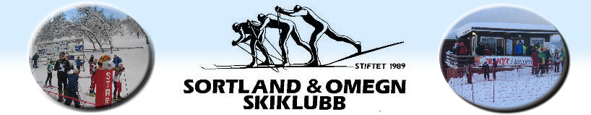

Renninnbydelse Nyttårspæsen
Lørdag 13. januar 2024 – kl 1100
Skibua Sortland
Fristil











SOSK har gleden av å innby til Nyttårspæsen, lørdag 13. januar 2024 kl 1100, ved Skibua Sortland.

Løpet har vanlig klasseinndeling fra og med 1-7 år til og med senior.

KLASSER og PÅMELDING
Påmeldingsfrist 11.01.24 kl 23.59 gjennom www.minidrett.no

Startkontingent:
Jenter/Gutter 1-7 år: kr. 50,-
Jenter/Gutter 8-16 år: kr. 130,-
Juniorer 17-20 år: kr. 150,-
Seniorer: kr. 170,-

Ingen etteranmelding.

Klasser og løyper:
G/J 1 – 7 år Fristil 1 km
G/J 8 – 10 år Fristil 1 km
G/J 11 - 12 år Fristil 2 km
G/J 13 - 14 år Fristil 3 km
G/J 15 - 16 år Fristil 5 km
K 17-20/ K Sen Fristil 10 km
M17-20/ M Sen Fristil 10 km

Løypekart vil lagt ut på vår hjemmeside. Løypetraseer vil ved behov bli skiltet.

Lisens:
Løpere uten gyldig forsikring må løse engangslisens. For løpere 13 – 25 år koster
engangslisensen kr 60,- per start. For løpere som er 26 år og eldre koster
engangslisensen kr 150,- per start.

STARTLISTER/RESULTATLISTER/ SMØREBODER
Startlister blir lagt ut på skigruppas hjemmeside (www.sortlandski.no) snarest etter
trekning.
Resultatlister vil bli tilgjengelig på hjemmesiden etter
løpet.
Arrangør har ingen smøreboder eller annet opplegg for smøring av ski å tilby.

PARKERING
Parkering ved Skibua.
Parkering ved Blåbyhallen ifm. premieutdeling/ kafe.

GARDEROBER/DUSJ
Garderober / dusj i Blåbyhallen.

PREMIER
100% premiering i all klasser. Premieutdeling i Blåbyhallen ca. kl 1300.

KAFÉ
Kafe i Blåbyhallen i forbindelse med premieutdeling.

ANDRE OPPLYSNINGER
Rennleder: Torgeir Arntsen Mob: 95935547
Ansvarlig påmelding: Jack Lange Mob: 95984080
Tidtaking: Jørgen Henriksen Mob: 47682115
Sekretariat: Lena Sørli Gjertsen Mob: 95880291

Hjemmeside: www.sortlandski.no

